INGLÉS 1° ABA TM/TT
1ST FORM
6^{TA} ETAPA: Del 27/5 al 10/6

Hi familias!
Gracias por sus mensajes recibidos hasta ahora. Nos alegra saber que han disfrutado de las actividades de la última etapa y que lo han hecho en familia! Les agradecemos su esfuerzo para que los chicos puedan hacernos llegar sus tareas.
Como siempre, encuentran en el título las fechas que corresponden a la etapa en curso. Administren el tiempo de acuerdo con la dinámica familiar. Estimamos que para el 10 de junio podrán hacernos llegar esta última entrega. Recuerden que si no tienen impresora, pueden copiar las respuestas en sus cuadernos y enviarnos fotos de las actividades resueltas.

Cariños,
Miss Dani ingles.danielacampi@outlook.com, Miss Gaby gabrielamarincolo@gmail.com, Miss Vale valenewconcept@gmail.com

1) LOOK (MIRÁ LOS DIBUJOS) y LISTEN (ESCUCHÁ EL SIGUIENTE AUDIO): https://drive.google.com/open?id=1dCHtuvOn0yOFlkXcrD5iuKtMtTf-Lg_0
DE ACUERDO CON LOS SONIDOS QUE ESCUCHASTE: CIRCLE (HACÉ UN CÍRCULO EN LA PALABRA QUE CORRESPONDA PARA INDICAR QUIÉN ESTÁ EN LA PUERTA EN CADA CASO).

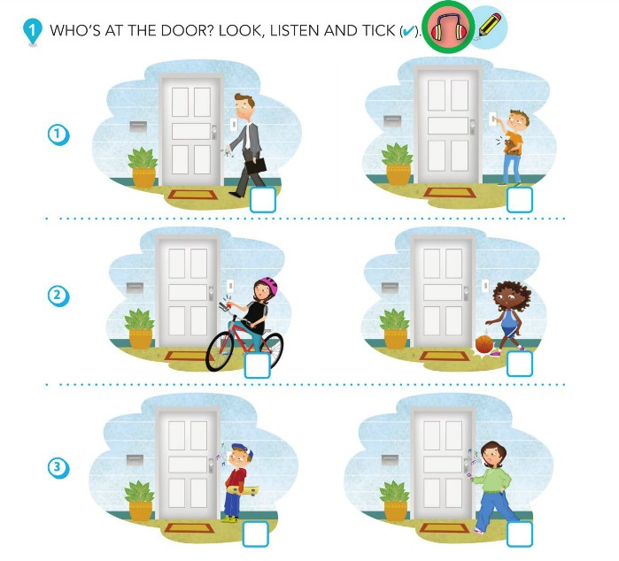

DAD

BROTHER

MUM

SISTER

}

BROTHER

SISTER
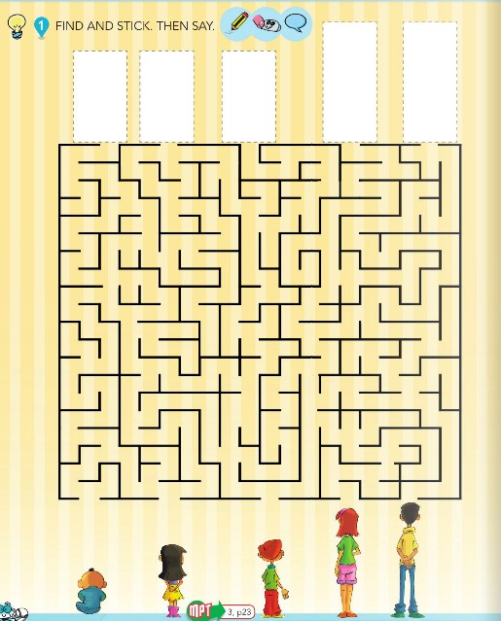
2) LOOK (MIRÁ), FOLLOW (SEGUÍ EL CAMINO), DRAW (DIBUJÁ) Y WRITE (ESCRIBÍ) LOS NOMBRES DE LOS MIEMBROS DE LA FAMILIA EN EL CASILLERO QUE CORRESPONDA.

3) LOOK (MIRÁ LA IMAGEN), COUNT (CONTÁ EN INGLÉS Y ESCRIBÍ CUANTOS MIEMBROS HAY EN CADA FAMILIA). SAY (DECÍ) Y SI PODÉS ESCRIBÍ, SI ES BIG OR SMALL.
